Завьялов А.В.
(г. Иркутск)
ГРАФФИТИ КАК СПОСОБ ВЫРАЖЕНИЯ ИНФОРМАЦИИ
(НА ПРИМЕРАХ РОССИИ, УКРАИНЫ И ПОРТУГАЛИИ)
Граффити прочно вошло в нашу жизнь. Рисунки, сделанные райтерами (граффити-художниками), являются неотъемлемой частью городского ландшафта. Сегодня какой-либо город просто невозможно представить без разного рода изображений на поверхностях. Граффити, как и любое искусство, является неотъемлемой частью нашей жизни, наравне с фильмами, музыкой, телепередачами, рекламой. Граффити органично вписалось в нашу жизнь и стало настолько обыденным, что мы его даже порой не замечаем. Являясь уличным рисунком на вертикальной поверхности, оно несет в себе определенный смысл, зачастую непонятный обывателю (то есть в зашифрованном виде), но воспринимаемый тем, кто понимает и разбирается в этом необычном виде искусства.
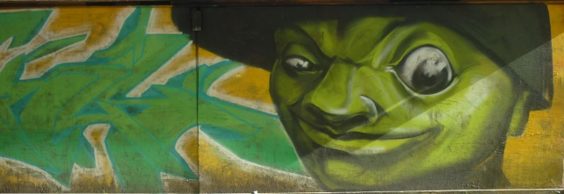
Граффити в Иркутске
Музыка, картины, мода, кино отражают стиль, жизнь, философию определенного поколения молодежи. Это помогает нам понять, чем живет то или иное поколение молодежи, какие у нее ценности, чем молодежь сегодняшняя отличается от молодежи двадцать лет назад, тридцать и т.д. Немаловажную роль также имеет рисунок. Рисунок – это символ, через который человек выражает свои чувства, состояния, убеждения. Граффити – это особый рисунок, так как оно является общедоступным средством самовыражения и донесения информации до окружающих, неся в себе определенный смысл.
Граффи́ти» (в единственном числе «граффи́то», от итальянского «graffito» – «graffiti») в современном смысле – надписи или рисунки, нанесённые краской, чернилами или выцарапанные на вертикальных поверхностях. Граффити – это вид уличного искусства, одна из самых актуальных форм художественного самовыражения. Творения, которые создают райтеры, являются самостоятельным жанром современного искусства, неотъемлемой частью культуры и городского пейзажа. Во многих странах и городах есть свои известные райтеры, создающие на улицах города настоящие шедевры. Один из самых распространенных видов граффити – «спрей-арт».
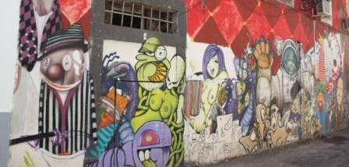
Граффити в Фаро
Спрей-арт – это нанесение на здания и другие объекты городского пейзажа рисунков и надписей (граффити) с помощью аэрозольной краски.
Основной инструмент райтера – спрей-краска. В основном используются баллоны, специально разработанные для спрей-арта, насадки разных типов, дающие точку разного диаметра. Инструментами для рисования также могут служить кисти, валики, маркеры, восковые стержни, мелки и т.д.
Экипировка райтера включает в себя защиту дыхательных путей (маска, платок, бандана, респиратор), а также выполняет конспиративную функцию, если этого требует ситуация – незаметная и удобная одежда, часто спортивная.
Нами были проанализированы граффити Иркутска (Россия), Киева, Львова (Украина), Фаро (Португалия) с целью выявления общих черт в граффити-искусстве трех государств.
Во всех трех странах чётко прослеживаются основные зоны распространения граффити: это стены зданий, подземные переходы, заборы, гаражи, асфальтовое покрытие, подъезды, лестницы, почтовые ящики, интерьеры публичных учреждений.
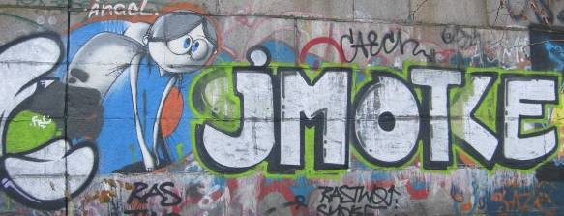
Граффити в Киеве
Спрей-арт России, Украины, Португалии можно разделить на следующие категории: «здесь был я», рекламные, послания, политическо-религиозные, фанатские, шифрованные, рисунки. На этих категориях мы бы хотели остановиться подробнее.
Граффити категории «здесь был я», как правило, просты и небрежно написанны, используется один цвет краски, стандартный, понятный всем шрифт. Такие граффити не несут какой-либо полезной информации, за исключением имени или ника райтера и людей, о которых написано само граффити. К примеру, «Здесь был я», «Нурбек 1993», «Chita 2009».
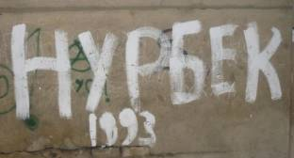
Пример граффити категории «здесь был я» в Иркутске
Рекламные граффити – это в прямом смысле реклама какого-либо товара или места его продажи. Характеризуются небрежностью написания, либо написаны с использованием трафарета, что уже им придает определенной аккуратности, простотой, использованием одного цвета краски, стандартным шрифтом. Несут в себе информацию о предлагаемом товаре с указанием номера телефона или информацией о месте нахождения (адреса). К примеру, «Курсовые 660233», «Копі-центр в «Квітах України», «1559 Бізнес-довідка».
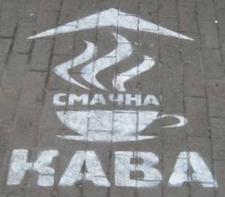
Пример рекламного графити в Киеве
Граффити-«послания» характеризуются тем, что несут информацию для одного человека или группы лиц. Это могут быть любовные послания, сообщения о «проблемах», стихотворения. Красиво оформлены, просты в изложении мыслей и чувств, разноцветны (хотя бывают и небрежные). К примеру, «Коля, у тебя реальные проблемы!», «Манх, а я тебя любила», «Ольга К., я тебя люблю больше солнца», «Леночка, этот цветок для тебя!».
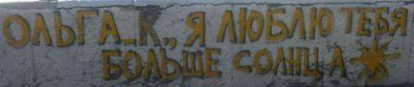
Граффити категории «послания» в Иркутске
Политико-религиозные граффити несут в себе смысловую нагрузку относительно политических и религиозных призывов, призывов бороться «против кого-либо, чего-либо», призывов вступать куда-либо или верить во что-либо. Характеризуются одноцветностью, грубостью в написании и употребляемой лексике, радикальностью, небрежностью. Лозунги просты и понятны каждому. Они носят протестный либо поощрительный характер, усредненности нет. Изредка имеют форму логотипов или рисунков. К примеру, «Россия для русских!», «Нет комендантскому часу!», «Революция вместо выборов», «Дивізія Галичина – Герої України», «За Христа живого», «Banderstadt», «Кури! Бухай! Рожай уродов!».
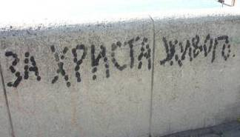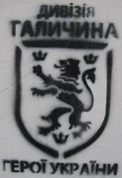
Иркутск Львов
Фанатские граффити – это надписи с именем или логотипом какой-либо группы, исполнителя. Имеют различную цветовую гамму, стандартный шрифт (логотип), просты. По содержанию безобидны. К примеру, «Ария», «Кино», «Наив», «Slipknot».
Шифрованные граффити представляют собой надписи, написанные специальным шрифтом (от остроугольных до закругленных форм), понятным только райтерам и людям, разбирающимся в граффити-искусстве (однако, встречаются и исключения). Очень разнообразны в использовании цветовой гаммы, качественно выполнены, используются технологии смешения цветов, сложны в написании.
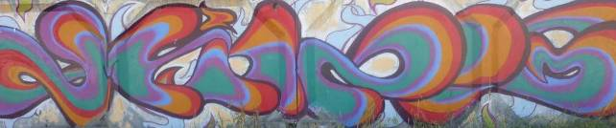
Пример шифрованного граффити в Иркутске
Граффити-рисунки являются настоящими произведениями искусства. Они очень сложны в написании, для выполнения качественной работы необходимо много времени и старания (в отличие от, например, политико-религиозных и рекламных). В них используются все доступные как человеческому глазу, так и карману райтера, краски. Для их написания используются различные технологии по смешению цветов, нанесению краски под определенным углом, в определенном диаметре. Как правило, это мотивы футуризма, изображения самих райтеров (зачастую шуточные), животные, люди, растения, пары влюбленных, рисунки с подтекстом, заставляющие задуматься.
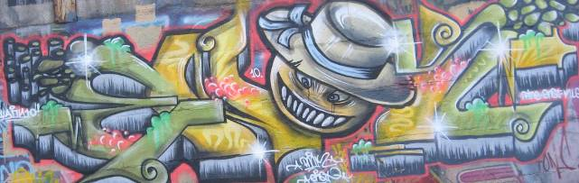
Пример граффити-рисунка во Львове
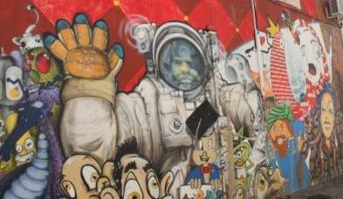
Пример граффити рисунка в Фаро
В последние два десятилетия создание граффити-рисунков в публичных местах перестало активно осуждаться обществом, считаться чем-то зазорным, маркирующим поведение их создателя как асоциальное. Граффити начинают приобретать статус социально нейтрального или даже респектабельного явления, восприниматься как почти неотъемлемый элемент ландшафта современного города любого государства просто потому, что к ним привыкли, и современный город уже просто невозможно представить себе без рисунка на стене.
Граффити становится массовым культурным явлением, приобретающим все большую популярность среди молодежи из-за своей доступности, простоты в донесении информации и выражении своих эмоций, чувств, убеждений. Другие виды искусства в полной мере этого дать не могут: кино не каждый сможет снять, песню не каждый сможет спеть, одежда этого в полной мере не выразит, ибо её могут трактовать не так, как задумано. Остается только рисунок. Рисунок на поверхности. Именно он способен удовлетворить потребность самовыражения на простом языке, причем бесплатно (не считая баллончиков с краской и возможных санкций со стороны правоохранительных органов, если они поймают райтера).
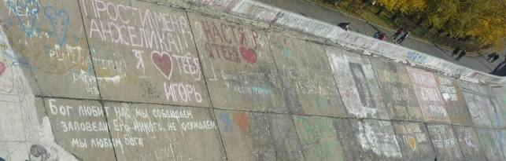
Набережная Ангары
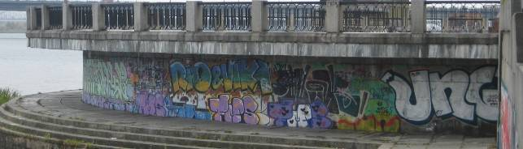
Набережная Днепра
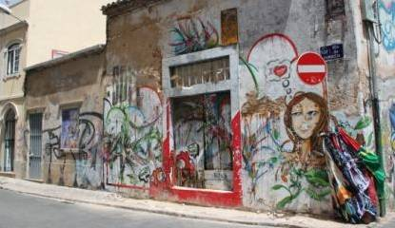
Квартал в Фаро
Граффити все больше актуализируют свой диалогический потенциал, максимально расширяя «сферу влияния» в коммуникативной системе современного города вне зависимости от страны: всякое начертанное слово (изображение) интерпретируется как провоцирующая ответ-реплика, а совокупность городских плоскостей превращается в сплошное эпистолярное пространство, поскольку мы имеем возможность наблюдать что-то наподобие диалогов между молодежными субкультурами, направлениями. Язык граффити стремится стать универсальным кодом городской коммуникации всех государств мира, благодаря чему и появляются все новые и новые разновидности граффити, вовлекаются все новые и новые слои молодежи и людей постарше, новые субкультуры, группы людей и т.д. Это свидетельствует об актуальности граффити сегодня. Райтеров объединяют различия: в видении мира, в отношении к миру и к себе, к обществу. Такую разность во взглядах мы можем наблюдать по абсолютно противоположным смысловым и начертательным категориям: политические и религиозные граффити, рисунки, фанатские, шифрованные, послания. Благодаря этому язык граффити ширится и приобретает все новых сторонников, а из этого следует, что граффити-искусство активно развивается и будет далее развиваться в заданном темпе.

